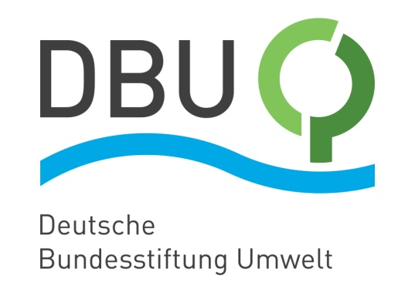
PODIPLOMINĖS STAŽUOTĖS VOKIETIJOJE
Aplinkosaugos srityje

DBU - vienas didžiausių Europos fondų, remiantis projektus, skirtus aplinkosaugos technologijų vystymui, moksliniams tyrimams, gamtos ir kultūrinių vertybių išsaugojimui.
▒
1250 eurų per mėn. stipendija suteikiama 6-12 mėnesių stažuotei
Vokietijos mokslinių tyrimų centruose, universitetuose, pramonės įmonėse, ministerijose, įstaigose bei nevyriausybinėse organizacijose.
░
DBU laukia paraiškų iš
gamtos mokslo specialistų, inžinierių, ekonomistų, teisininkų
ir visų tų, kurie yra susiję su gamtos ir aplinkos apsauga jų gimtosiose šalyse arba Europos Sąjungoje.
▓
Konkurso sąlygos: https://www.studinfo.lt/stipendijos/dbu

